

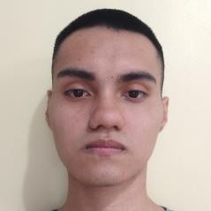Rua Antônio Sérgio vieralves 9 - Novo Aleixo

92 98596-9575 | [pedroporfirio502@gmail.com](mailto:pedroporfirio502@gmail.com)

Em busca de ingressar no emprego a fim de colaborar em um ambiente de trabalho onde possa colocar em pratica meus conhecimentos em favor da instituição na qual viso integrar, focando sempre o beneficio e o crescimento da organização e o crescimento profissional.



* Ensino Medio/ completo Coclusão: 2023

**CETE - Maícantonio Vilaça II (CMPM II**

**Cursos**

- **Via Educação Financeira/ completo** Coclusão:2023

## B3

* **Quero ser um jovem investidor/completo** Coclusão:2023

## B3

* **Curso de programação/completo** Coclusão**:**2023

Rocketseat

* **TBO Auxiliar de logistica/completo** Coclusão:2023

CTProfissionalizante

* **Curso de Auxiliar administrativo/cursando**



# Habilidades profissionais.

* Familiaridade com o pacote Microsoft Office;
* Familiaridade com pacote Google Docs; Canva.
* Familiaridade com, HTML, CSS, JAVA SCRIPT.
* Habilidade em manutenção de Hardware
* Habilidade com informatica.

# Habilidades pessoais.

* Boa comunicação.
* Trabalho em equipe
* Colaboração.
* Organização.
* Criatividade.
* Inteligência emocional.
* Data de Nascimento : 09/06/2004



* Nacionalidade: Brasileira
* Região: Manaus/AM
* Gênero: Masculino
* CNH: Categoíia B